**Projektiplaan**

Meie projekti aluseks on turn-based strategy lihtsaga graafikaga(roguelike).

Väga hea näite (mobiil äpp 8bit Gurk). Aga meie versioon on ikkagi arvutile mõeldud.

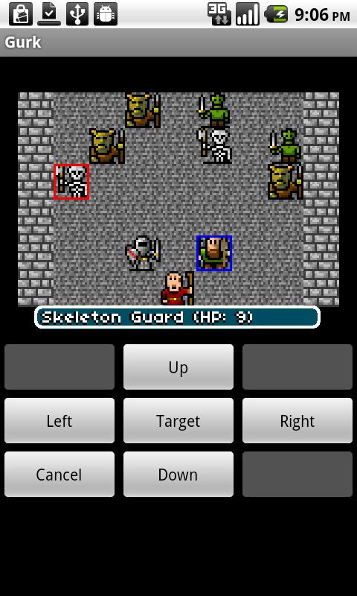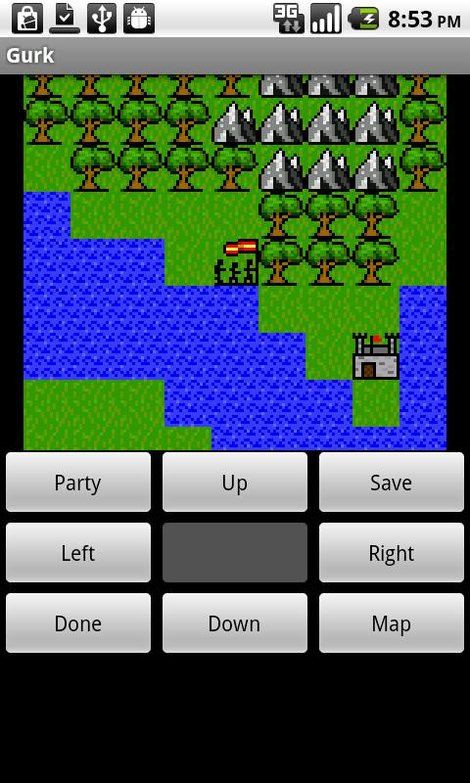

Arendus koosneb kolmest iteratsioonist, millest igaüks eraldi koosneb omakorda ärianalüüsist, süsteemianalüüsist ning arendusest ja sellega seotud tegevustest (testimine jms). Etappe on kohaldatud vastavalt olukorra muutumisele.

1. iteratsioon

* Kaarti random-generaator (Alustame lihtsast versioonist) **(Gleb)**
* Monstrite random-generaator (Kasutame kaks või rohkem sõnastiku, kus on kirjas modifikaatorid omadussõnadena) **(Robert)**
* Hero stats + status (**Denis**)
* Equipment-system (**Denis**)
* Baas kangelase liikumis-süsteem (Denis + Gleb)

[ [ [] [] [] [] ],   
[ [] [] [] [] ] ] ← map

2. Iteratsioon

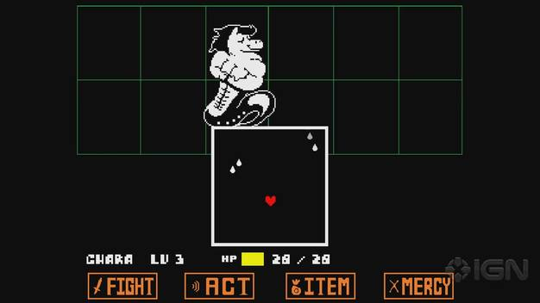

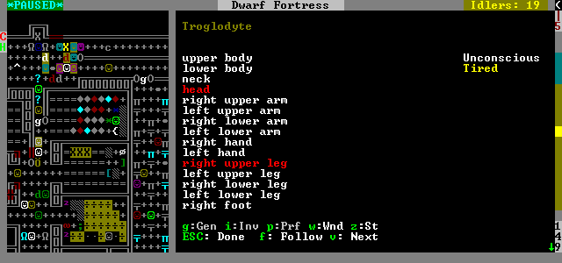

* Fight-system + fight log
* Hero abilities
* Ambush-system (during adventure you’re being attacked by random-generated enemies)
* Loot-system

3. Iteratsioon

* GUI
* Menu
* Save/load
* Settings

Deadlines - <https://ained.ttu.ee/pluginfile.php/14984/mod_resource/content/0/IDK0071_Loenguplaan_ja_punktid_esialgne.pdf>

Trello - <https://trello.com/guide>

GutKek - <https://github.com/>

SpringBoot - <https://projects.spring.io/spring-boot/>